**GUÍA No. 4 – INTERDISCIPLINAR - PROGRAMA VOLVER A LA ESCUELA**

|  |  |  |  |
| --- | --- | --- | --- |
| **DOCENTE** | **GRUPO** | **JORNADA** | **E-MAIL** |
| SANDRA SILENE CUERVO CORTES | AC.1 | UNICA | [sscuervo@educacionbogota.edu.co](mailto:sscuervo@educacionbogota.edu.co) |
| INGRI GARRIDO PARRADO | AC.2 | UNICA | [igarrido@educacionbogota.edu.co](mailto:igarrido@educacionbogota.edu.co) |
| FANNY JANETH ROJAS GUTIERREZ | AC.3 | UNICA | [fyrojas@educacionbogota.edu.co](mailto:fyrojas@educacionbogota.edu.co) |

**GRADO: ACELERACION 1.2.3**

|  |  |  |
| --- | --- | --- |
| **OBEJTIVOS** | **ÁREAS INVOLUCRADAS** | **PRODUCTO A ENTREGAR** |
| 1. Reconocer la importancia de la energía, y su utilidad en nuestros hogares. 2. Valorar el buen uso de los recursos naturales. (El sol, el agua, el viento, la flora, fauna y el suelo). 3. Reflexionar de manera personal y familiar lo referente a Reciclar las basuras. | Ciencias Naturales  SOCIALES  Español  Matemáticas | Elabora una maqueta de manera creativa en material reciclable u otro material que tengas a la mano en tu casa. Tema  Las energías o un circuito.  Elabora un friso, un collage, o cartelera. tema  Las plantas medicinales  La botella llena de amor  El CUADERNO  Debe ser la herramienta para presentar en el momento de tomar las fotos de los trabajos para la docente. Organizado, buena presentación (letra, ortografía).  Identifica y resuelve problemas con operaciones básicas. (Multiplicación y División)  Usa diversas estrategias de cálculo y de estimación para resolver problemas en situaciones aditivas, sustractivas, multiplicativas y la división.  Usa e interpreta la media (promedio), la mediana, porcentajes y fracciones. Los compara desde el análisis con el fin de solucionar problemas de la vida cotidiana. |

**ACTIVIDADES:**

|  |
| --- |
| **FECHA DE ENTREGA: LUNES 11 DE MAYO INTERDISCIPLINAR** |
| **Lee la siguiente lectura C:\Users\Garzon Cuervo\Desktop\slide_21.jpg**  Contesta en el cuaderno  1. Dibuja 10 aparatos donde se utiliza la ENERGÍA ELÉCTRICA  2. Realiza un mapa conceptual donde explique ¿Por qué se debe AHORRAR ENERGÍA?  3. En casa se ahorra EL AGUA, explica cómo lo haces, puedes utilizar una gráfica  4. Realiza un dibujo como se recicla las basuras.  5. No olvidar la BOTELA LLENA DE AMOR. C:\Users\Garzon Cuervo\Desktop\ecobotellas-comodoro-suma-voluntarios.jpg |
| **FECHA DE ENTREGA: MARTES 12 DE MAYO INTERDISCIPLINAR** |
| **ACTIVIDAD: Observa el siguiente mapa conceptual y enumera las clases de Energía y escoge 1 o varias y realiza una maqueta con artículos de casa o material reciclable, de manera sencilla con ayuda de adulto responsable (mamá, papá o acudiente).**  **C:\Users\Garzon Cuervo\Desktop\1f4e7ee1b2eb9ba7d38c2b95b226c2b3.jpg**  **C:\Users\Garzon Cuervo\Desktop\energa-solar3-3-728.jpg** |

|  |
| --- |
| **FECHA DE ENTREGA: MIERCOLES 13 DE MAYO INTERDISCIPLINAR** |
| **TEMA: LAS PLANTAS MEDICINALES**  **ACTIVIDAD:** Elabora un friso, un collage o cartelera con plantas medicinales  1. (Debes explicar la función, para qué sirve, utilidad, y preparación de las plantas que escojas mínimo 10). Utiliza tu propia creatividad. Ejemplo: |
| **C:\Users\Garzon Cuervo\Desktop\images.jpgC:\Users\Garzon Cuervo\Desktop\PlantasMedicinales.jpg**  Con ayuda de un familiar vas a preguntar ¿Para qué sirven las plantas medicinales? Sus respectivos nombres y su importancia en la vida de las personas, para su uso, como medicina ¿Cuáles has utilizado, y por qué? Puedes preparar una exposición para sustentar el trabajo realizado.  **JUEVES 14 DE MAYO INGLÉS**   |  |  |  | | --- | --- | --- | | **DOCENTE** | **GRUPO** | **E-MAIL** | | ALEJANDRO HERRERA HERNANDEZ | ACELERACION 1, 2 Y 3 | [waherrera@educacionbogota.edu.co](mailto:waherrera@educacionbogota.edu.co)  WhatsApp: 315 6537033 |  |  |  |  |  | | --- | --- | --- | --- | | **TEMA** | **MY DIALY ROUTINES (Mis rutinas diarias)** | | | | **OBEJTIVOS** | | **INDICADOR (ES) DE DESEMPEÑO:** | | | Emplear el presente simple para hablar de sus rutinas diarias. | | Identifica las rutinas diarias en inglés y comprende el uso del presente simple. | | | **AREAS - ASIGNATURAS INVOLUCRADAS:**  INGLÉS | | | **PRODUCTO A ENTREGAR**  Fotografía de la actividad realizada en el cuaderno y en la hoja blanca |   **ACTIVIDADES:**   |  |  | | --- | --- | | **FECHA DE DESARROLLO: JUEVES 14 DE MAYO** | | | **ACTIVIDAD** | | | 1. **En el cuaderno de inglés escribe el siguiente vocabulario sobre las rutinas diarias y apréndetelo:**    1. Wake up = despertar    2. Get up = levantarse    3. Take a shower = tomar una ducha    4. Get dress = vestirse    5. Brush the teeth = cepillarse los dientes    6. Have breakfast = desayunar | * 1. Go to school = ir a la escuela   2. Have lunch = almorzar   3. Do homeworks = hacer tareas   4. Have dinner = cenar   5. Watch tv = ver televisión   6. Go to bed = ir a la cama | | **2.Dibuja en tu “Pictrure Dictionary” (el cuadernillo hecho en la guía 3) las 12 rutinas diarias del punto 1**  En tu cuaderno de inglés describe cuál es tu rutina diaria durante los días de cuarentena en tu casa y numera cada una, puedes agregar otras rutinas si es posible. (Al menos 10 rutinas diferentes)  (recuerda que la i mayúscula “I” en ingles significa = yo)  Ejemplo:   1. **I** Wake up = yo me despierto 2. **I** have breakfast = yo desayuno 3. **I** ……   **GUÍA No. 4 – INTERDISCIPLINAR AREA DE EDUCACIÓN ARTISTICA**   |  |  |  | | --- | --- | --- | | **GRADO:** ACELERACIÓN | **SEDE:** E – RIO DE JANEIRO | **FECHA DE ENTREGA:** 26 DE MAYO | | **FAVOR MARCAR EL ARCHIVO O VIDEO A ENVIAR CON EL NOMBRE COMPLETO DEL ESTUDIANTE Y CURSO** | | |  |  |  |  | | --- | --- | --- | | **DOCENTE** | **GRUPO** | **E-MAIL** | | Maritza Cáceres Gaitán | Ac 1 – 2 - 3 | [marucaceres\_011078@hotmail.com](mailto:marucaceres_011078@hotmail.com) | | María De Los Ángeles Rodríguez | Ac 1 – 2 - 3 | mariaka.18215@hotmail.com |  |  |  |  | | --- | --- | --- | | **OBEJTIVO** | **ÁREAS INVOLUCRADAS** | **PRODUCTO A ENTREGAR** | | Incentivar a los - as estudiantes a realizar prácticas artísticas donde apliquen las herramientas adquiridas desde el Teatro, la danza y las artes plásticas, para generar avances en los procesos educativos como también, generar conciencia sobre el cuerpo, el entorno y el cuidado de la naturaleza. | **Educación artística – (**Teatro - Danzas) | **1.** Saludo al sol  **2.** Colorear la imagen  **3.** Escuchar la canción "**Para la guerra nada**", simultáneamente se hace el ritual – Registro audiovisual. |   **ACTIVIDADES:**   |  | | --- | | **FECHA DE ENTREGA: VIERNES 15 DE MAYO - EDUCACIÓN ARTÍSTICA.** Observar la imagen, realizar en familia el ritual denominado: Saludo al sol, consta de 12 posturas que van en secuencia, este ejercicio se debe realizar mientras se escucha la canción: **“Para la guerra nada de la autora, Martha Gómez”** (Se debe ensayar varias veces hasta aprendérselo), Durante esta secuencia hemos de generar la conciencia del cuerpo, la respiración, el entorno que habitamos y la naturaleza que nos rodea.  **2.** Después de haber ensayado varias veces, deben colocar la Canción “Para la guerra nada”, simultáneamente se realiza el ritual del saludo al sol con la familia, deben hacer registro audiovisual - Video (Enviarlo a las docentes de Educación artística).  **3.** Colorear el dibujo del ritual llamado saludo al sol en los cuadernos. (Enviar registro fotográfico). | | **C:\Users\MOES\Downloads\IMG-20200401-WA0013.jpg** | | | |
| **GUÍA No. 4 –(PROGRAMA VOLVER A LA ESCUELA) INFORMÁTICA**  **GRADO:** **ACELERACIÓN**   |  |  |  | | --- | --- | --- | | **DOCENTE** | **GRUPO** | **E-MAIL** | | JUAN CARLOS VIZCAINO APONTE | Aceleración 1, 2 y 3 | **JOSEMARTITECNOLOGIA@GMAIL.COM**  **WHATSAPP 3134588608** |  |  |  |  | | --- | --- | --- | | **TEMA** | **TECNOLOGIA E INFORMÁTICA** | | | **OBJETIVOS** | | **INDICADOR DE DESEMPEÑO:** | | * Trabajar sobre las destrezas manuales manipulando material reciclado. * Trabajar con elementos móviles y puntos de rotación. | | Identifica mecanismos y desarrolla su creatividad para implementarlos. | | **AREAS - ASIGNATURAS INVOLUCRADAS:**  Tecnología e informática | | **PRODUCTO A ENTREGAR**  **Con material reciclado, se debe elaborar:**   1. Una taza de baño 2. Una nevera 3. Una estufa |   **ACTIVIDADES:**   |  | | --- | | **FECHA DE DESARROLLO: LUNES 18 DE MAYO** | | Con material reciclado has:   1. Taza de baño 2. Una nevera 3. Una estufa   Lo importante de este trabajo es que tengas muy en cuenta:   1. Los puntos móviles 2. Que mecanismos están presentes para las partes móviles 3. Como hace la nevera para cerrar bien y que no se escape el frio 4. Como son los elementos móviles de la taza de baño 5. Que función cumple el tanque superior de la taza del baño 6. Que función cumplen las perillas móviles de la estufa (temperatura) 7. Como se colocan las repisas dentro de la nevera para tener 2 o 3 compartimentos     Puedes tomarle fotos a tu trabajo y enviarlas por correo de internet, al Correo: [Josemartitecnologia@gmail.com](mailto:Josemartitecnologia@gmail.com)  Puedes tomarle fotos a tu trabajo y enviarlas por WhatsApp de internet al Número: 313.458.8608 |   **FECHA DE ENTREGA: MARTES 19 DE MAYO** |
| **ACTIVIDAD: Observa y escribe una historia con tus propias palabras ¿Cómo llega la energia a casa? Teniendo encuenta la imagen.**  **C:\Users\Garzon Cuervo\Desktop\maxresdefault.jpg**  **ACTIVIDAD: ¿Cómo elaboro un circuito? A través de un video explica**  **Siempre con ayuda de un familiar o acudiente.**  **C:\Users\Garzon Cuervo\Desktop\ConexBomb.JPG** PILA, CABLES, BOMBILLO PEQUEÑO.  **ACTIVIDAD:** Observa los reinos de la naturaleza, graficar en el cuaderno y escribir sobre los reinos de la naturaleza.  **C:\Users\Garzon Cuervo\Desktop\fbcb33279e944fb48957f29c30381b98.png** |

|  |
| --- |
| **ACTIVIDAD MIERCOLES 20 DE MAYO INTERDISCIPLINAR** |
| ACTIVIDADES:1 elaborar tangram   1. Dibujar un cuadrado de 10cm de lado 2. Tomar la mitad de dos lados consecuentes y unir los puntos 3. Dibujar la otra diagonal del cuadrado y llevarla hasta la segunda línea 4. La primera diagonal trazada deberá ser partida en cuatro partes iguales (cada parte medirá 5 cuadritos) 5. Dibujar la otra diagonal del cuadrado y llevarla hasta la segunda línea. 6. Por último trazar la otra recta, uniendo el punto medio de uno de los lados del cuadrado, con la cuarta parte de su diagonal como se muestra en la figura.   Tangram — Cuaderno de Cultura Científica    2. Hacer las figuras en el cuaderno de matemáticas haciendo uso de las fichas del tangram  3. Hacer un pequeño video explicando como realiza una de las figuras  Preguntas   * ¿Cuántas veces cabe el triangulo mediano en el triangulo grande? * ¿Cuántas veces cabe el triangulo pequeño en el paralelogramo? * ¿Cuántas veces cabe el triangulo mediano en el cuadrado?   **ACTIVIDAD : 4 origami pájaro**    Elaborar el pájaro siguiendo el paso a paso  Objetivo: que el estudiante realice el pájaro guiado por las imágenes seguir instrucciones, hacer video de la actividad |

**JUEVES 21 DE MAYO EDUCACIÓN FISICA**

|  |  |  |
| --- | --- | --- |
| **DOCENTE** | **GRUPO** | **E-MAIL** |
| Helvert Sarmiento | AC 1 - AC 2 - AC 3 | **hsarmiento@educacionbogota.edu.co**  **WhatsApp**3212892451 |
| **TEMA** | **Ubicación espacial.** | |
| **OBJETIVOS** | | **INDICADOR (ES) DE DESEMPEÑO:** |
| Ubicar su cuerpo con respecto a un modelo.  Desarrollar un juego sencillo con material reciclable. | | Realiza actividades que estimulan el desarrollo de sus capacidades físicas. |
| **AREAS - ASIGNATURAS INVOLUCRADAS:**  **Educación física.** | | **PRODUCTO A ENTREGAR**  Por medio de fotos o videos cortos que deben enviar al correo o WhatsApp que aparecen al inicio de la guía, los tres puntos siguientes. |

**ACTIVIDADES:**

|  |
| --- |
| **FECHA DE DESARROLLO: 21 de Mayo** |
| **ACTIVIDAD** |
| 1. **Realizar calentamiento como se muestra en video enviado por WhatsApp en la guía anterior.** |
| 1. Juego penales   **Materiales:** dos botellas plásticas vacías, con sus dos tapas  Desarrollo: ubican las botellas en el piso a un ancho de 50 centímetros como un arco de futbol, a otros 70 centímetros ubican el punto penal donde van a ubicar una tapa como balón y la otra tapa la utilizan como jugador, con los dedos deben golpear la tapa jugador a la tapa balón y convertir el gol, pueden jugarlo solos o mejor en compañía de algún familiar, el que más goles convierta gana.  C:\Users\57313\Downloads\IMG-2689.jpg |
| 1. Debes imitar con tu cuerpo las siguientes figuras:   No hay ninguna descripción de la foto disponible.No hay ninguna descripción de la foto disponible.No hay ninguna descripción de la foto disponible. |

**GUÍA No. 4 – DEPARTAMENTO DE ORIENTACIÓN**

**GRADOS:** **PRIMERA INFANCIA Y PRIMARIA**

**Los orientadores de nuestro colegio**

**José Martí IED,**

**los invitan a…**

**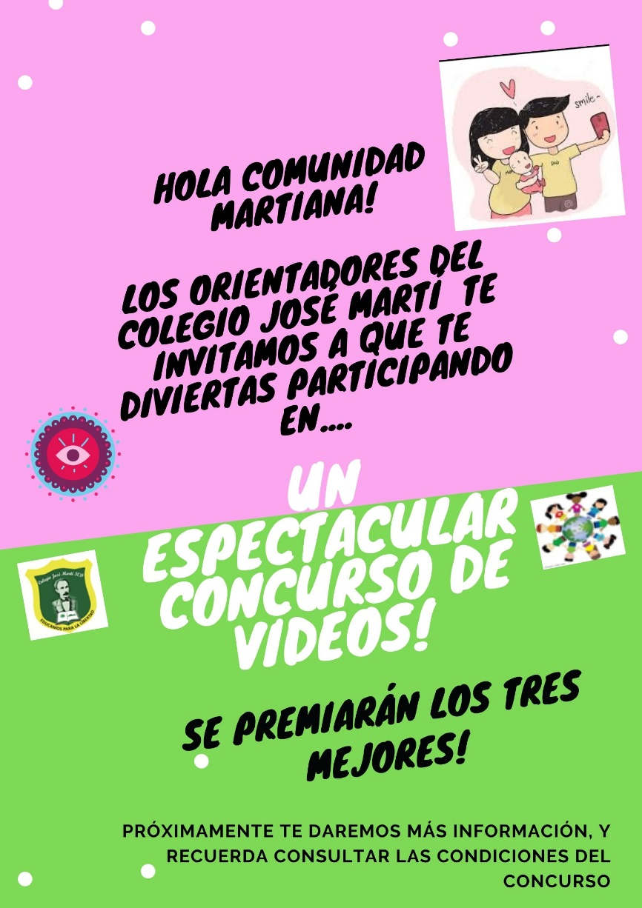**

**¡No se la pueden perder!**